ПРОЕКТ
внесён Временно исполняющим полномочия
Главы Тутаевского муниципального округа
О. Н. Ивановой
________________________
^{(подпись)}



Муниципальный Совет

Тутаевского муниципального округа

РЕШЕНИЕ
от ____________ № _____
г. Тутаев

О внесении изменений
в правила землепользования и застройки
городского поселения Тутаев
Тутаевского муниципального района
Ярославской области

В соответствии со статьей 33 Градостроительного кодекса Российской Федерации, протоколом общественных обсуждений от 22.05.2026 № 19, заключением от 22.05.2026 о результатах общественных обсуждений по проекту постановления от 17.04.2026 № 366-п «О внесении изменений в правила землепользования и застройки городского поселения Тутаев Тутаевского муниципального района Ярославской области», Муниципальный Совет Тутаевского муниципального округа

РЕШИЛ:
- Внести следующие изменения в Правила землепользования и застройки городского поселения Тутаев Тутаевского муниципального района Ярославской области, утверждённые Решением Муниципального Совета городского поселения Тутаев от 17.06.2021 №102:
- В карте градостроительного зонирования:
- территориальную зону ОД-1 «Многофункциональная общественно- деловая зона» отобразить в зоне К «Коммунальная зона» в отношении земельных участков с кадастровыми номерами 76:21:010302:9, 76:21:010302:7, 76:21:010302:62, 76:21:010302:65, 76:21:010302:610, 76:21:010302:93, 76:21:010302:270.
- зону комплексного развития территории площадью 15,815 га, расположенную по адресу: Ярославская область, г. Тутаев, ул. Советская отобразить в территориальной зоне Ж-2 – зона застройки малоэтажными жилыми домами;
- территориальную зону СХ-1 «Зона размещения объектов сельскохозяйственного назначения» отобразить в зоне Ж-1 «Зона застройки индивидуальными жилыми домами» в отношении земельного участка с кадастровым номером 76:21:020101:34 и территории у данного земельного участка площадью 38,5 га, расположенной по адресу: Ярославская область, г. Тутаев, ул. Панина;
- территориальную зону К «Коммунальная зона» отобразить в зоне Р-1 «Зона зеленых насаждений общего пользования» в отношении территории, расположенной у земельного участка с кадастровым номером 76:21:010102:18.
2) В карте градостроительных ограничений:
- территориальную зону ОД-1 «Многофункциональная общественно – деловая зона» отобразить в зоне К «Коммунальная зона» в отношении земельных участков с кадастровыми номерами 76:21:010302:9, 76:21:010302:7, 76:21:010302:62, 76:21:010302:65, 76:21:010302:610, 76:21:010302:93, 76:21:010302:270.
- зону комплексного развития территории площадью 15,815 га, расположенную по адресу: Ярославская область, г. Тутаев, ул. Советская отобразить в территориальной зоне Ж-2 – зона застройки малоэтажными жилыми домами;
- территориальную зону СХ-1 «Зона размещения объектов сельскохозяйственного назначения» отобразить в зоне Ж-1 «Зона застройки индивидуальными жилыми домами» в отношении земельного участка с кадастровым номером 76:21:020101:34 и территории у данного земельного участка площадью 38,5 га, расположенной по адресу: Ярославская область, г. Тутаев, ул. Панина;
- территориальную зону К «Коммунальная зона» отобразить в зоне Р-1 «Зона зеленых насаждений общего пользования» в отношении территории, расположенной у земельного участка с кадастровым номером 76:21:010102:18.
2. Разместить правила землепользования и застройки городского поселения Тутаев сельского поселения Тутаевского муниципального района Ярославской области, в редакции настоящего решения, в Федеральной государственной информационной системе территориального планирования. Опубликовать настоящее решение на официальном сайте Администрации Тутаевского муниципального округа.
3. Контроль за исполнением настоящего решения возложить на постоянную комиссию по законодательству и вопросам местного самоуправления.
4. Настоящее решение вступает в силу после его официального опубликования.

Председатель Муниципального Совета
Тутаевского муниципального округа С.Ю. Ершов

Временно исполняющий полномочия
Главы Тутаевского муниципального округа О.Н. Иванова
Приложение 1
к решению Муниципального Совета
Тутаевского муниципального округа

от ___________ №______

Карта градостроительного зонирования
правил землепользования и застройки городского поселения Тутаев Тутаевского муниципального района Ярославской области

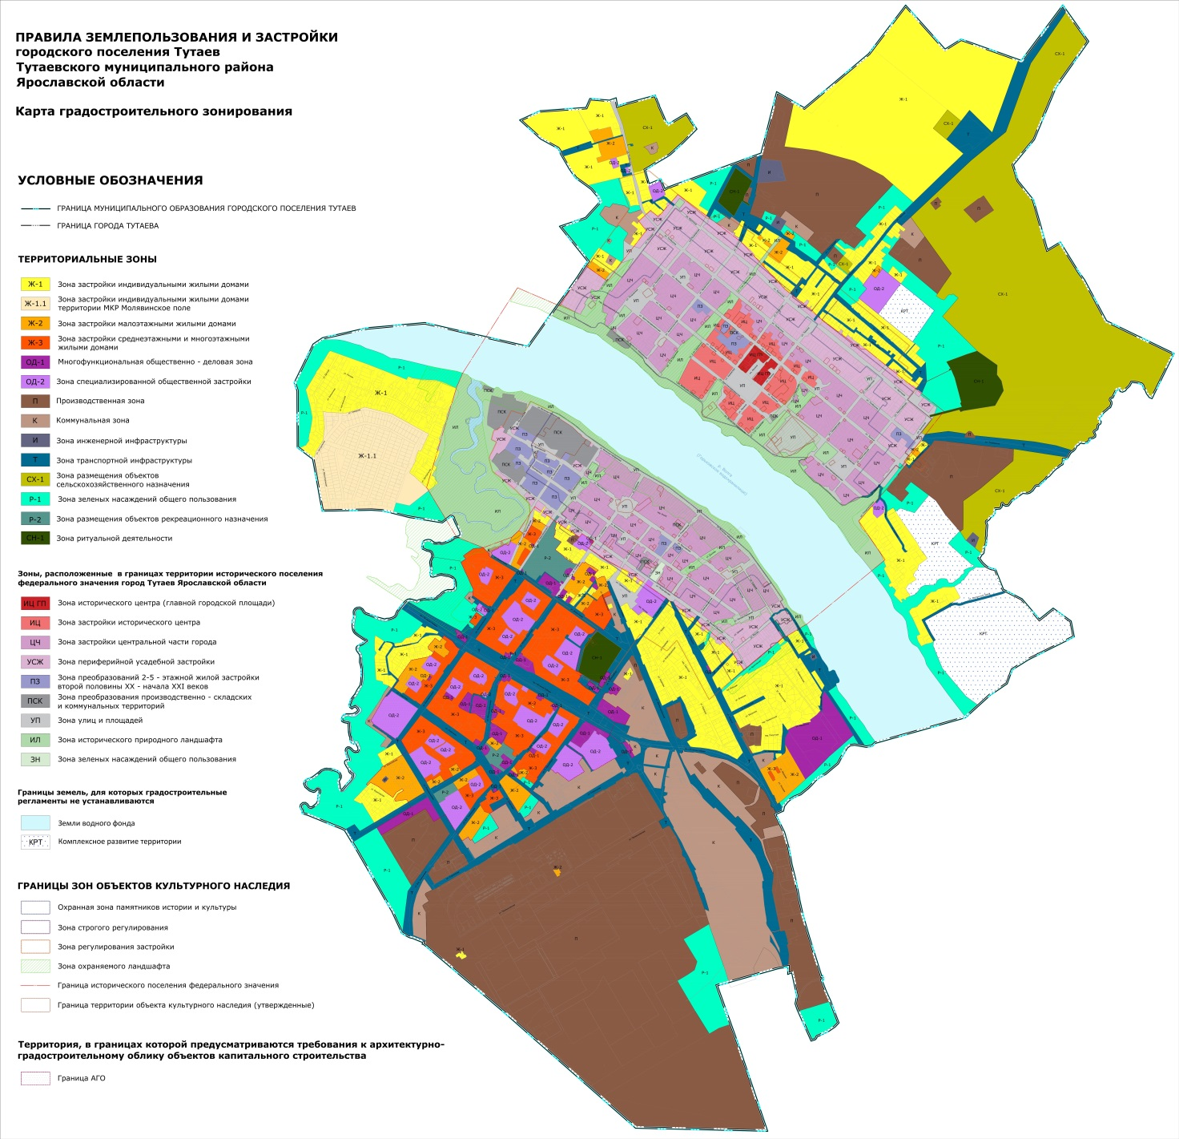

Приложение 2
к решению Муниципального Совета
Тутаевского муниципального округа

от ___________ №______

Карта градостроительных ограничений
правил землепользования и застройки городского поселения Тутаев Тутаевского муниципального района Ярославской области

